苏州通业务运营支撑系统2.0
用户操作手册

充值卡管理子系统



南京联创科技股份有限公司

目 录
1.1充值卡管理 2
1.1.1充值卡激活/关闭 2
1.1.1.1主要功能 2
1.1.1.2窗口说明 2
1.1.1.3操作步骤 2
1.1.2充值卡直销 3
1.1.2.1主要功能 3
1.1.2.2窗口说明 3
1.1.2.3操作步骤 4
1.1.3充值卡直销到帐 4
1.1.3.1主要功能 4
1.1.3.2窗口说明 4
1.1.3.3操作步骤 5
1.1.4充值卡售卡 5
1.1.4.1主要功能 5
1.1.4.2窗口说明 5
1.1.4.3操作步骤 6
1.1.5充值卡售卡返销 6
1.1.5.1主要功能 6
1.1.5.2窗口说明 6
1.1.5.3操作步骤 7
1.1.6充值卡查询 7
1.1.6.1主要功能 7
1.1.6.2窗口说明 7
1.1.6.3操作步骤 8

1.1充值卡管理

1.1.1充值卡激活/关闭

1.1.1.1主要功能
主要完成充值卡批量激活或关闭的功能。

1.1.1.2窗口说明
点击导航菜单下的“充值卡”，再点击“激活/关闭”选项，打开的功能界面如图1-1-1-1所示：
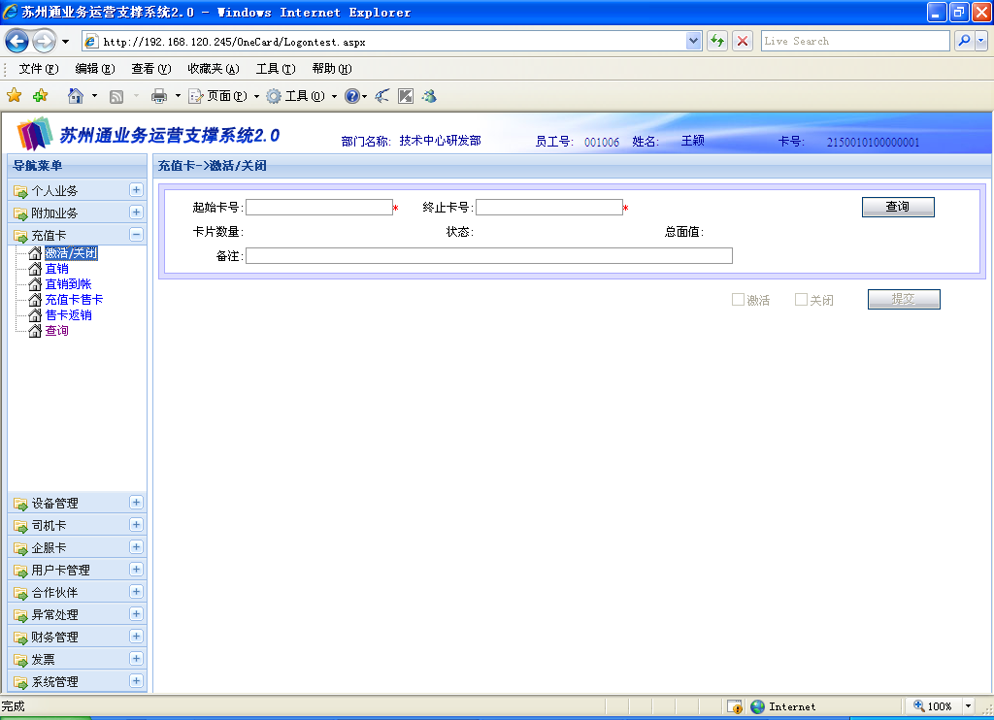

图1-1-1-1

此界面分为两个区域：条件区、操作区。
- 条件区：用于输入充值卡的起始卡号和终止卡号，查询输入是否满足提交条件。
- 操作区：界面右下方的提交按钮，用于充值卡批量激活或关闭的确认操作。

1.1.1.3操作步骤
- 输入充值卡14位起始卡号和终止卡号，按查询按扭，对输入的起始卡号和终止卡号中间的充值卡进行查询。
- 界面显示卡片数量、状态和总面值。卡片数量为终止卡号-起始卡号+1，由系统自动计算。在备注里填写对本次激活/关闭做出的备注说明。
- 核对信息无误后，在激活或关闭框中打√，选择激活或者关闭当前充值卡，按提交按扭，提交激活或者关闭操作。

1.1.2充值卡直销

1.1.2.1主要功能
主要完成充值卡批量直销的功能。

1.1.2.2窗口说明
点击导航菜单下的“充值卡”，再点击“直销”选项，。打开的功能界面如图1-1-2-1所示：
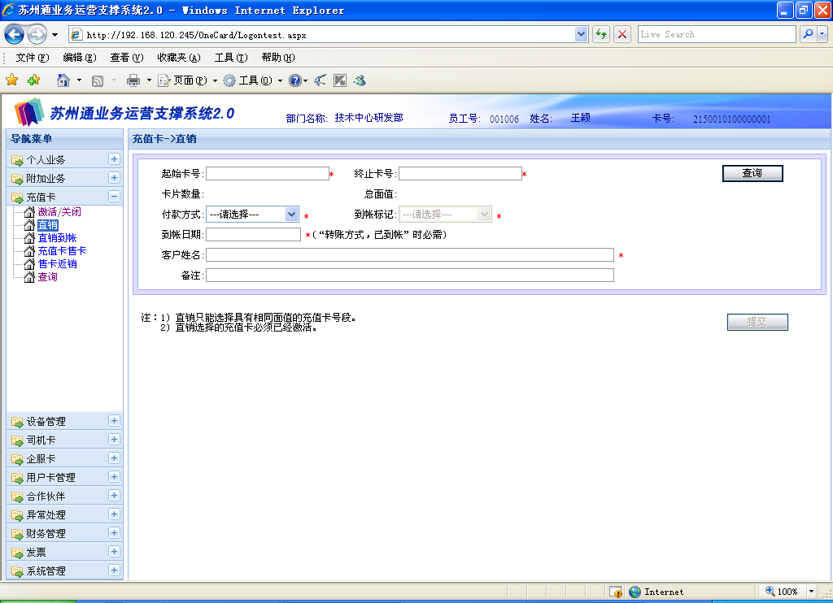

图1-1-2-1

此界面分为两个区域：条件区、操作区。
- 条件区：用于输入充值卡的起始卡号和终止卡号，查询输入是否满足提交条件。
- 操作区：界面右下方的提交按钮，用于充值卡批量直销的确认操作。

1.1.2.3操作步骤
- 输入充值卡14位起始卡号和终止卡号，按查询按扭，对输入的起始卡号和终止卡号中间的充值卡进行查询。
- 界面显示卡片数量和总面值。卡片数量为终止卡号-起始卡号+1，由系统自动计算。付款方式为直销充值卡时的付款方式，可在下拉框中选择现金或转账方式；到帐标记是指付款方式为转账时标记是否到帐，可在下拉框中选择已到帐或未到帐；到帐日期是指到帐标记为已到帐时记录到帐日期。客户姓名为直销目标客户的姓名。在备注里填写对本次直销做出的备注说明。
- 核对信息无误后，按提交按扭，提交直销操作。

1.1.3充值卡直销到帐

1.1.3.1主要功能
主要完成对充值卡批量直销到帐设置的功能。是指对于直销时使用转账并且未到帐时，到账以后使用此页面设置到账标记和到账日期。

1.1.3.2窗口说明
点击导航菜单下的“充值卡”，再点击“直销到帐”选项，打开的功能界面如图1-1-3-1所示：
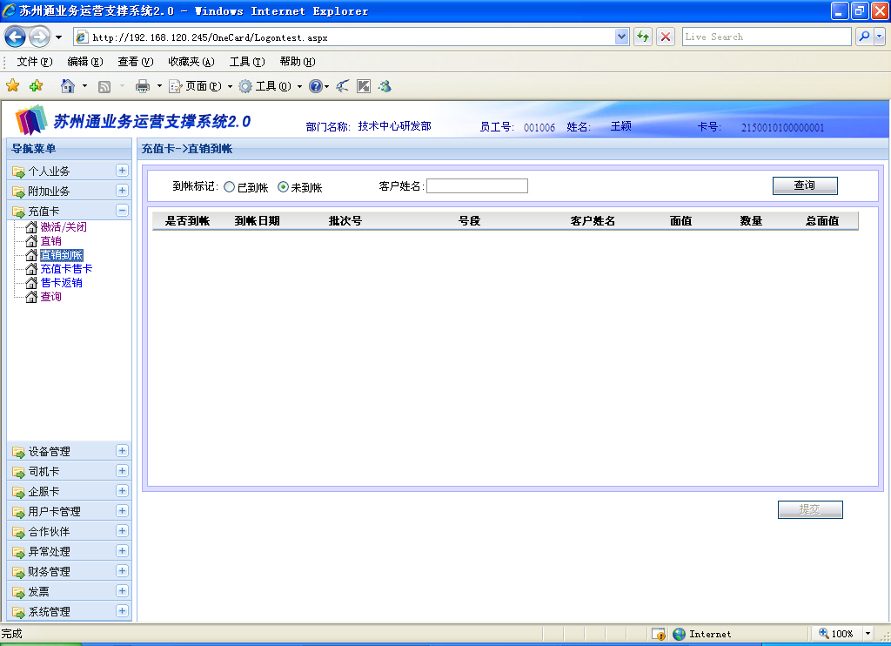

图1-1-3-1

此界面分为三个区域：条件区、信息区、操作区。
- 条件区：用于选择已到帐或未到帐条件，或填写客户姓名，查询符合条件的直销记录。
- 信息区：显示符合条件的直销详细信息，包括是否到帐、到帐日期、批次号、号段、客户姓名、面值、数量、总面值等信息。在到帐标记为已到帐时，是否到帐和到帐日期为输出，在到帐标记为未到帐时，是否到帐和到帐日期为输入。
- 操作区：界面右下方的提交按钮，用于提交到帐标记设置的操作。

1.1.3.3操作步骤
- 在到帐标记处点击选择已到帐或未到帐，或填写客户姓名，按查询按钮查询符合条件的直销记录。
- 界面显示符合条件的直销详细信息，在到帐标记为未到帐时，输入是否到帐和到帐日期。
- 按提交按扭，提交到帐标记设置操作。

1.1.4充值卡售卡

1.1.4.1主要功能
主要完成前台进行充值卡销售的功能。

1.1.4.2窗口说明
点击导航菜单下的“充值卡”，再点击“售卡”选项，打开的功能界面如图1-1-4-1所示：
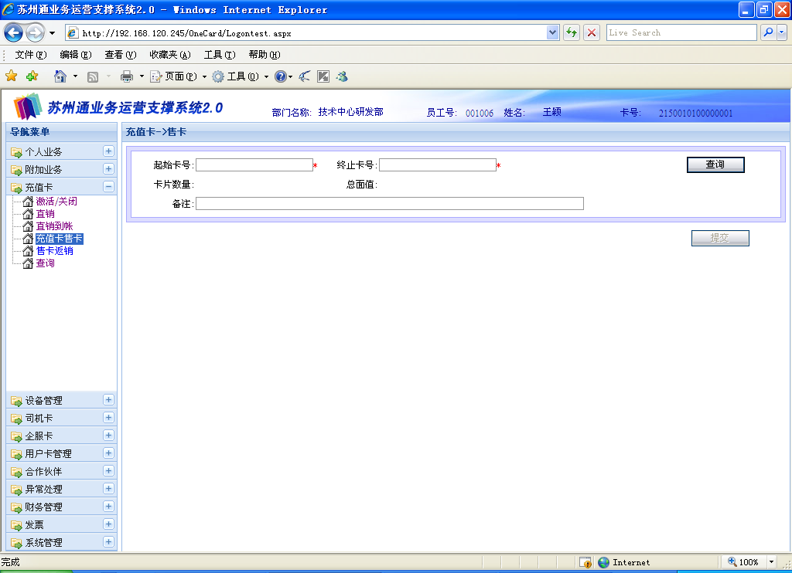

图1-1-4-1

此界面分为两个区域：条件区、操作区。
- 条件区：用于输入充值卡的起始卡号和终止卡号，查询符合条件的直销记录。
- 操作区：界面右下方的提交按钮，用于充值卡前台售卡的确认操作。

1.1.4.3操作步骤
- 输入充值卡14位起始卡号和终止卡号，按查询按扭，对输入的起始卡号和终止卡号中间的充值卡进行查询。
- 界面显示卡片数量和总面值。卡片数量为终止卡号-起始卡号+1，由系统自动计算。
- 核对信息无误后，按提交按扭，提交售卡操作。

1.1.5充值卡售卡返销

1.1.5.1主要功能
主要完成对前台充值卡的销售进行返销处理的功能。

1.1.5.2窗口说明
点击导航菜单下的“充值卡”，再点击“售卡返销”选项，打开的功能界面如图1-1-5-1所示：
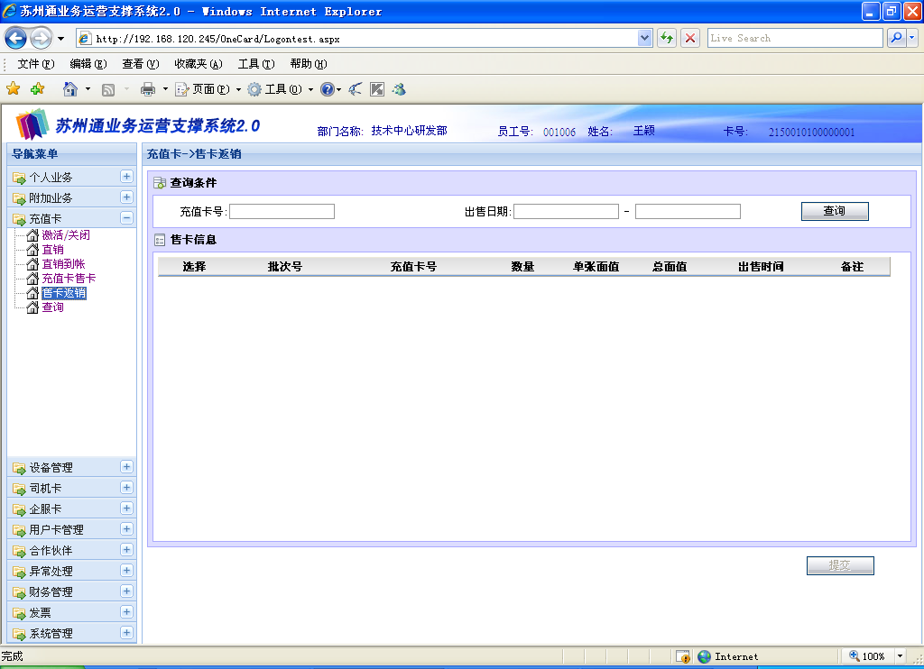

图1-1-5-1
此界面分为三个区域：条件区、信息区、操作区。
- 条件区：用于输入充值卡号进行查询，或售出日期查询范围，查询符合条件的售卡记录。
- 信息区：显示售卡信息，包括批次号、充值卡号、数量、单张面值、总面值、出售时间、备注等信息。
- 操作区：界面右下方的提交按钮，用于充值卡前台售卡返销的确认操作。

1.1.5.3操作步骤
- 输入充值卡卡号或出售日期范围，按查询按扭；
- 信息区界面显示符合条件的售卡记录。
- 核对信息无误后，选择返销的行，按提交按扭，提交该笔售卡记录的返销操作。

1.1.6充值卡查询

1.1.6.1主要功能
主要完成对充值卡进行查询的功能。

1.1.6.2窗口说明
点击导航菜单下的“充值卡”，再点击“查询”选项，打开的功能界面如图1-1-6-1所示：
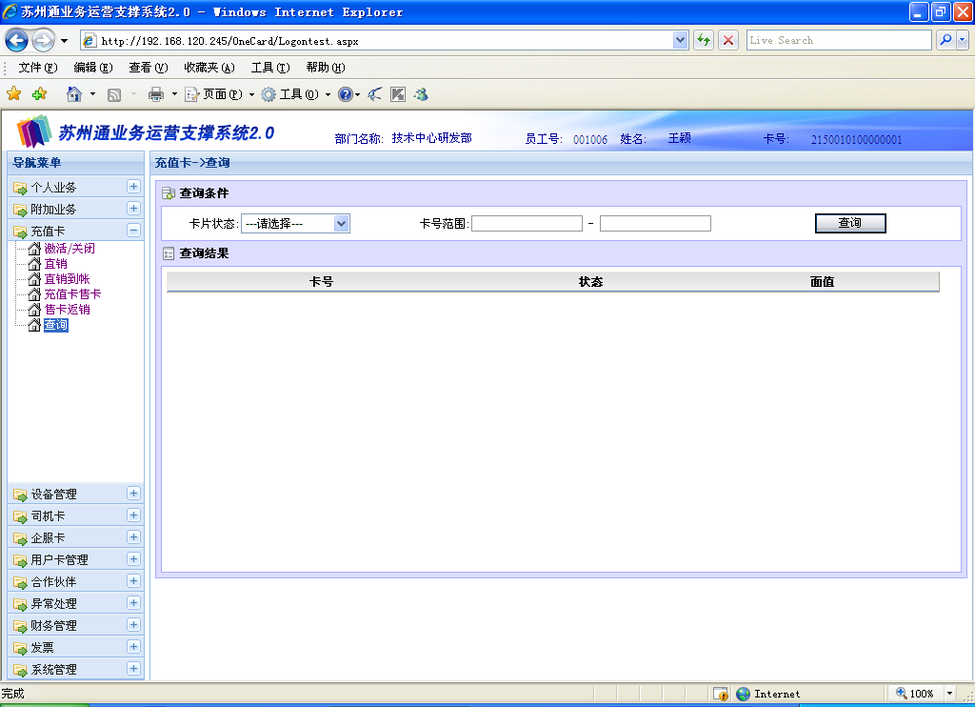

图1-1-6-1
此界面分为两个区域：条件区、信息区。
- 条件区：用于选择卡片状态进行查询，或输入卡号范围，查询符合条件的充值卡记录。
- 信息区：显示充值卡信息，包括批卡号、状态、面值等信息。

1.1.6.3操作步骤
- 选择卡片状态：已出库或已激活，或输入卡号范围，按查询按扭；
- 信息区界面显示符合条件的充值卡记录。
- 点击页码，向后翻看对应页码的卡号信息。

